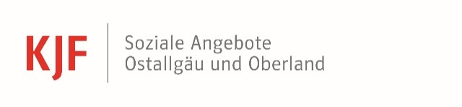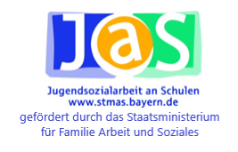

**Jugendsozialarbeit an der Mittelschule Schongau**

**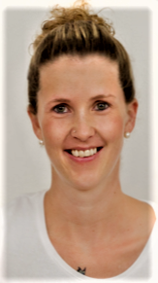**

**Markus Rudolph**

**Dipl. Sozialpädagoge (BA)**

**Christina Kneißl**

**Dipl. Sozialpädagogin (FH)**

|  |
| --- |
| Was möchten wir tun?  Unsere Aufgabe ist es, Dich bei allen Fragen und Problemen zu unterstützen. Wir  möchten dir ein Ansprechpartner bei Problemen, Streitereien oder Kummer seinC:\Users\Carina Kuisle\AppData\Local\Microsoft\Windows\INetCache\IE\0YU6KBH0\talk-2782815_960_720[1].jpg.  Was kann das sein? Du  - …hast Angst oder Streit mit deinen Mitschülern?  - … wirst gemobbt, bedroht oder sogar erpresst?  - … fühlst Dich ungerecht behandelt?  - … hast Angst, nach Hause zu gehen wegen schlechter Noten oder aus  anderen Gründen?  - … hast etwas angestellt und weißt nicht weiter?  WAS TUN? Für alle Deine Fragen, Anliegen und Ängste gibt es die Beratung der Jugendsozialarbeit.  ANGST? Alle Informationen werden vertraulich behandelt. Das bedeutet, dass wir ohne deine Zustimmung mit niemandem über unser Gespräch reden dürfen (Schweigepflicht)!  Beratungszeiten im Schuljahr 2023/2024:  Montag bis Freitag von 7:30 Uhr bis 13:00 Uhr und nach Vereinbarung.  Kontakt: *Markus Rudolph* 08861 25445-21 oder 0151 15068328 [rudolphm@kjf-kjh.de](mailto:rudolphm@kjf-kjh.de)  Zimmer M03/7 (Kollegstufenbau)  *Christina Kneißl*  08861 25445-25 oder 0160 95183372 [kneisslc@kjf-kjh.de](mailto:kneisslc@kjf-kjh.de)  Zimmer A003  Du kannst auch im Sekretariat der Mittelschule (Telefon 08861 254450) nachfragen.  Die Jugendsozialarbeit wird durch das Staatsministerium für Familie, Arbeit und Soziales gefördert. |
|  |
|  |